

ПЛАН ЗАСТРОЙКИ
по компетенции «Акушерское дело» юниоры
Регионального этапа Чемпионата по профессиональному мастерству «Профессионалы»
Республика Татарстан (Нижнекамск)
(регион проведения)

2025 г.

ПЛАН ЗАСТРОЙКИ (юниорская группа)

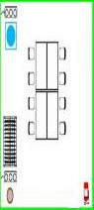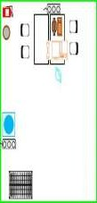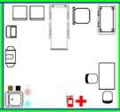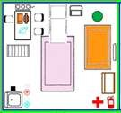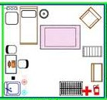
55,43
6,00

Модуль А
А Оказание акушерско-гинекологической помощи в условиях стационара
Комната
статистов
Комната
участников
Брифинг зона
Модуль Б
Б Оказание акушерско-гинекологической помощи в амбулаторно-поликлинических условиях
Комната главного эксперта
Модуль В,Г
В Оказание акушерско-гинекологической помощи на дому
Г Оказаниеакушерско-гинекологической помощи в экстреннойформе

Комната экспертов

